PA-9984M定时系统控制主机
使用手册

性能特点：
● 一周程控定时，每天至少可编定36个时间点，多至255个
● 4个程控定时电源供给通道
● 可“手动”干预程序运行，警报触发随时进入激活状态
● 数码智能显示操作，有多种指示灯，工作状态一目了然
● 正点钟声提示，三种钟声可供选择
前面板：
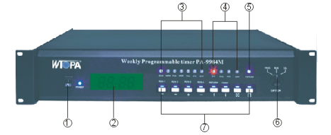

- 电源开关 ⑤人工或警报强插指示灯
② 数码显示屏 ⑥模式选择开关
③ 星期指示灯 ⑦功能键
④ 通道状态指示灯
功能键有两种功能，视“模式选择”开关的位置而定：
l、当“模式选择”开关在“运行”（RUN）档位时，功能键的上方标识有效：
RUN-1/2/3/4：手动强行改变4个程控电源输出通道当前的工作状态
RETURN：取消手动指令，返回程控状态
CHIME：钟声手动触发按键
2、当“模式选择”开关在“编程”（PROG）档位时，功能键的下方标识有效：
← 屏显操作位（光标）左移
→ 屏显操作位（光标）右移
＋ 操作位数字增加（序号节可向上10页一翻）
－ 操作位数字减少（序号可向下10页一翻）
↑ 当前操作页号增加（向上翻页）
↓ 当前操作页号减少（向下翻页）
（以上六键按下超过一秒会连续动作）
后面板：
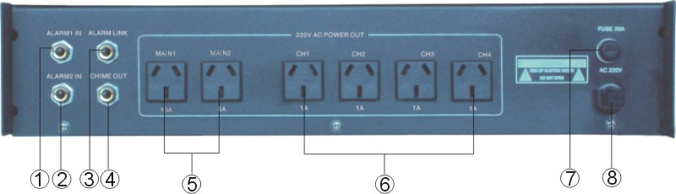

- ALARM1 IN 告警信号输入端口1 ⑤MAIN1.2公用定时电源输出端口
- ALARM2 IN 告警信号输入端口2 ⑥CH1.2.3.4四个定时通道电源输出口
- ALM1 LINK 告警入口1之链接出口 ⑦FUSE20A保险管(20A)
④CHIME OUT 钟声信号输出端口 ⑧220V交流市电输入口

连接方法：
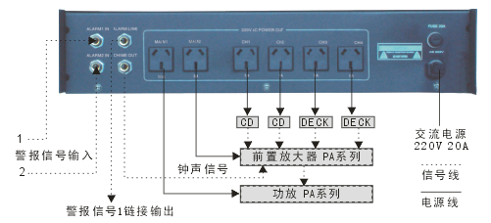

编程：
1.当星期节显现时，上次（或上页）设定的某个星期灯会点亮。可用“＋ 、－ ”键予以更改。改妥后用“→ 、← ”键移至另一节，以便设定该页的其它参数。
2.当钟声节显现时，屏幕上会出现上次（或上页）设定值，并输出相应的钟声一次。可用“ ＋、－”键予以更改设定。
3.当通道节显现时，相应的通道灯应指示，由“＋ 、－”键决定其点亮或熄灭。当点亮CH1通道灯时，CH2、3、4通道灯会自动跟随复制点亮，也可以单独设定。如要单独设定CH1，用“→ 、← ”键移至CH2、3、4各节时“-”键关闭CH2、3、4仅点亮CH1灯即可。通道灯点亮表示该通道在选定的时间开通。熄灭则表示该通道在选定的时间被关闭。
4.程序中CH1、2、3、4任一通道被选通时，MAIN1、2会自动选通。仅当CH1、2、3、4全部关闭时，MAIN1、2才会延迟30秒关闭。MAIN1、2是正点选通的，它们通常作为功放的电源插座。而CH1、2、3、4均是延迟10秒选通的，它们通常作为信号源的电源插座。
5.定时节的设定可参照“校时”。
6.无论屏幕显示哪一节，点击“↑、↓ ”键当前操作会转入下（上）一页，屏幕将会短时显示当前页号以提醒用户，紧接着显示下（上）一页的相应节数据。
7.复制程序:当一周内每天（或若干天）的定时相同时，可在编定一天的程序后 ，按“ ”键，这时屏幕显示“COPY”同时该天对应的星期灯会点亮，该天的程序将被作为复制源。而另外 六个星期灯中有一个灯会闪烁（通常为最左边一个）。这时可用“← 、→”键移动光标位，而用“ ＋、－”键改变其状态。点亮者将被复制为目标，用户可根据需要选定几天或是整周。最后再次按“ ”键，“COPY”变为闪烁的“SUCC”，1秒之后回到编程状态复制完成。
8.程序浏览:编程完毕，可用“ →、←”两键向前或向后浏览已编程序。中途仍可用“＋、－ ”键进行修改，最新的数据即是有效数据。
使用方法：
1.对时:将模式选择（OPTION）开关置于“CAL”位，可进行时间、星期调校,此模式有两组（两节）参数。用“ ←”键或“→”键改变光标位置， 用“＋”键或“－”键改变光标所在位置的数值。进入星期节时，屏幕显示“DAY”不变，但前面板上相应的星期指示灯点亮。 用“＋”、“－”键改变星期(点亮不同的星期灯)，使之同当天对应。调校时间时，置定值最 好略超前于实际时间，待正点时将模式选择开关切换至“RUN”即启动走时。
2.编程定时:将模式选择（OPTION）开关置于“PROG”位，可进行以下编程操作：
①清除内存:编程前应把内存彻底清除一次，以免从前的残存程序在无意中被执行，从而产生混乱。无论屏幕显示什么内容，按一下“ ”键，当前页号下的所有程序将被清除。按下“ ”键持续2秒以上，此时屏幕显示：“DEL ALL”用以询问用户是否清除全部内存。倘若是，则再按一下“ ”键，稍待屏幕将闪烁显示：“SUCC”表示全部清除完毕，1秒之后回到上一状态；否则，5秒之后自动回到先前状态且清除无效。
②每天通电/断电时间之设定:本机可编程设定一周时间表，多至255个定时点可供使用。每个定时点包含序号、星期、正点钟声、电源通道的接通或关断等数据，每一个数据为一节，每一个定时点有8节数据，形成“一页”。其格式如下：进入PROG状态后，缺省显示为第一页的第一节，如下图所示:可用“↑、↓”键
P001 | -DAY | -- : -- | SN00 | CH-1 | CH-2 | CH-3 | CH-4
循环改变页号，按下1秒会连续改变。页中各节的内容为以前设定的内容，可以清除、重新改写或者继续使用：当该页为空白时，指示灯会一齐闪烁一次以提醒用户。在一页之内，用“←、→”键可改变光标位置，当光标跨越节的分界线时，新的节会逐位移入屏幕（同时旧的逐位退出）。每节中的内容用“＋ 、－ ”键予以改变，最后的值即为新值。
3.运行:把模式选择（OPTION）开关置于“RUN”位，所设程序即被确认并启动运行。
4.手动控制在运行模式下，按下“RUN-1、2、3、4”任何键，则相应的通道会改变状态，同时该通道的电源通断状态不再受程序控制。任一通道处于手动强制时，“FORCED”指示灯会点亮。其它通道仍按程序运行。按“RETURN”键所有通道回到程序控制状态。
5.警报强插:当后面板之ALARM口加入有效的警报信号时，本机会自动上电，MAIN1、2会被强制接通电源，同“FORCED” 指示灯会点亮。这时除手动控制外，本设备的任何控制都对MAIN1、2无效，直到该警报信号消失，本设备的控制才会恢复。
6.钟声：在运行状态下，所编程序的每一页正点时，都会触发该页所设定的钟声响25秒；随时按下“CHIME”键，对应屏显为“Sn 01”的钟声会被触发一次。钟声被触发时，机内扬声器会发声，同时后面板上的“CHIME OUT”口有音频钟声信号输出。
性能规格：
电时插座 | 2+4只
插座容量 | MAIN1：220V，10A
插座容量 | MAIN2：220V，5A
插座容量 | CH1、2、3、4：均为220V，1A
定时次数 | 可编程，不少于255个时间点
时间制式 | 24小时制
可编程通道数 | 4个
钟声种类 | 3种
钟声电平 | 300mV
警报信号入口 | 两路，其中1路可链接输出
警报信号电平 | 0V（短路）
保护 | 20A交流保险管一只
工作电源 | AC 220-240V/50~60Hz
尺寸(长X宽X高) | 482X365X88（mm）
毛重 | 8．67kg
净重 | 7．24kg

